




Bogotá D.C., 28/05/2026
Infraestructura Aurora
Sistema Aurora
Defensoría del Pueblo
DNDP Grupo de Transformación Digital

Control de cambios
Versión | Fecha | Responsable | Descripción del cambio | Aprobación
1.0 | 2026-05-19 | Dirección Nacional de Defensoría Pública (DNDP) - Grupo de Transformación Digital | Versión inicial de entrega técnica. | Equipo DNDP
1.1 | 2026-05-28 | Dirección Nacional de Defensoría Pública (DNDP) - Grupo de Transformación Digital | Ajuste de formato institucional, control documental, índice, repositorio institucional, despliegue, roles, URL de ambiente y pruebas. | Pendiente aprobación institucional

Tabla de contenido
Índice generado con la estructura de títulos del documento.
Objeto
Ambiente temporal identificado
Arquitectura de despliegue
Responsabilidades
Diagramas de apoyo
Diagrama de despliegue de Aurora
Para actualizar números de página: clic derecho sobre este índice y seleccionar Actualizar campo.

Objeto
Este documento describe la infraestructura requerida y el direccionamiento de Aurora para ambientes de pruebas, preproducción y producción.

Ambiente temporal identificado
Elemento | Detalle | Estado
Servidor de aplicaciones | 172.31.64.7 | Identificado en ambiente técnico actual
Puerto de aplicación | 7860 | Configurado en Docker Compose y backend
URL interna de servidor | http://127.0.0.1:7860 | Validada desde el servidor
URL temporal por IP privada | http://172.31.64.7:7860 | Sujeta a reglas de red/firewall/VPN
Acceso por túnel SSH | http://localhost:8787 | Validado desde equipo cliente
URL institucional HTTPS | Pendiente de asignación por Infraestructura | Pendiente
Servidor de base de datos | Por confirmar con DBA/entidad | Pendiente de ratificación institucional
El servicio de aplicación no debe documentarse para usuarios finales como localhost. Localhost y 127.0.0.1 son referencias internas de servidor o de túnel SSH.

Arquitectura de despliegue
• Contenedor Docker único para frontend y backend.
• Frontend compilado servido desde backend Express.
• API disponible bajo /api.
• Oracle como fuente principal de datos.
• Módulo de cargas mensuales con volumen Docker persistente.

Responsabilidades
Responsable | Actividad
Infraestructura | Asignar URL institucional, proxy, DNS, firewall y publicación.
DBA | Confirmar servidor Oracle, servicio, esquema y permisos.
Equipo técnico DNDP | Entregar código, guía, variables requeridas y soporte.
Seguridad | Validar controles de acceso, roles y custodia de secretos.

Diagramas de apoyo

Diagrama de despliegue de Aurora
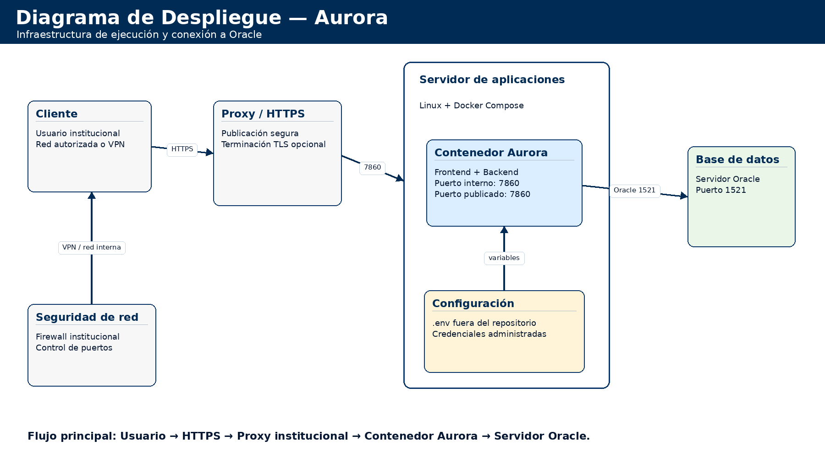
Figura. Diagrama de despliegue de Aurora.

